Перспективные территории для
индивидуального жилищного строительства

Земельный участок предоставляемый в частную собственность
для строительства и обслуживания одноквартирного жилого дома
Местоположение участка | Паршинский с/с д. Славики, ул. Озерная  площадь, га. – 0,15  кадастровая стоимость за 1 кв.м. долларов США – 0,27
Инфраструктура | Земельный участок расположен в живописном месте, вблизи пруда и березовой рощи  Отличное предложение для использования под дачу или для постройки современного коттеджа  Отсутствие оживленных дорог  Расстояние до г.Горки – 3км
Инженерная и транспортная инфраструктура | - водоснабжение – имеется возможность  - электроснабжение – имеется возможность  - газоснабжение - имеется возможность  - местная дорожная сеть  - телефонизация - имеется возможность
Предполагаемые направления | Строительства одноквартирного жилого дома

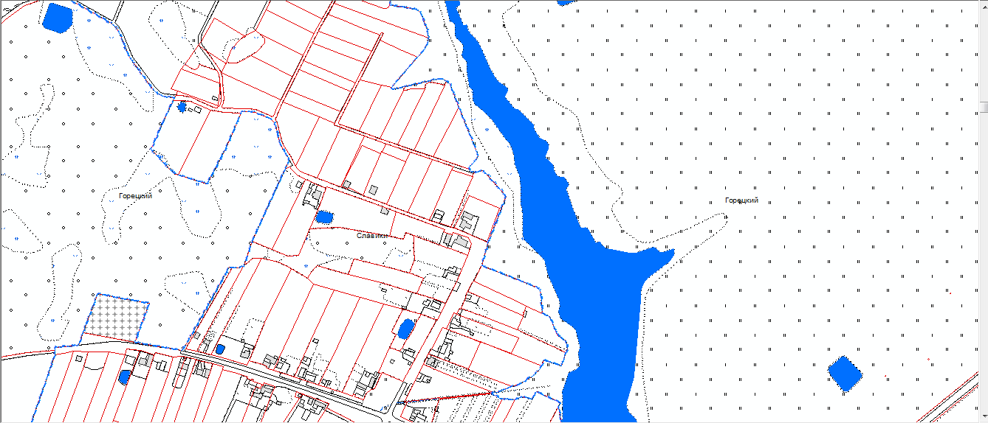

Земельный участок предоставляемый в частную собственность
для строительства и обслуживания одноквартирного жилого дома
Местоположение участка | Паршинский с/с д. Буды, ул. Восточная  площадь, га. – 0,15  кадастровая стоимость за 1 кв.м. долларов США – 0,18
Инфраструктура | Земельный участок расположен в живописном месте, вблизи пруда  Отличное предложение для использования под дачу или для постройки современного коттеджа  Отсутствие оживленных дорог  Расстояние до г.Горки – 4,5км
Инженерная и транспортная инфраструктура | - водоснабжение – имеется возможность  - электроснабжение – имеется возможность  - газоснабжение - имеется возможность  - местная дорожная сеть  - телефонизация - имеется возможность
Предполагаемые направления | Строительства одноквартирного жилого дома
